

Автономная некоммерческая организация

дополнительного профессионального образования

«МЕЖРЕГИОНАЛЬНЫЙ ЦЕНТР ИННОВАЦИОННЫХ ТЕХНОЛОГИЙ В ОБРАЗОВАНИИ»

(АНО ДПО «МЦИТО»)

Инструкция по оплате через Сбербанк-Онлайн

- Перейдите на сайт системы Сбербанк-Онлайн по ссылке:
https://online.sberbank.ru/CSAFront/index.do

- Введите Ваш логин и пароль для входа в систему

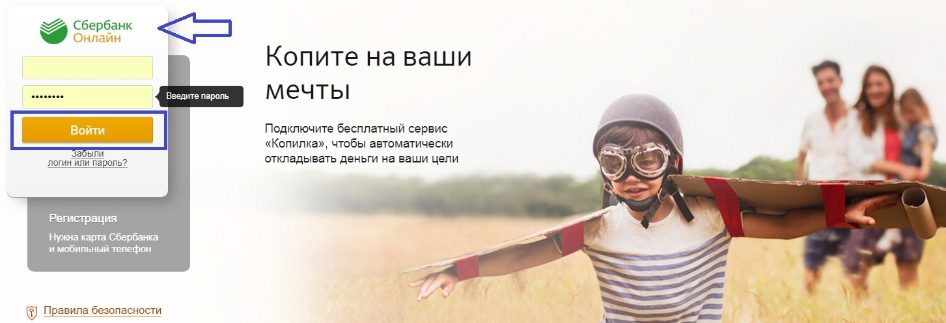

- После входа в систему, на главной странице выберите раздел «Платежи и переводы»

- Затем в поле Поиска введите АНО ДПО «МЦИТО» и нажмите Найти.

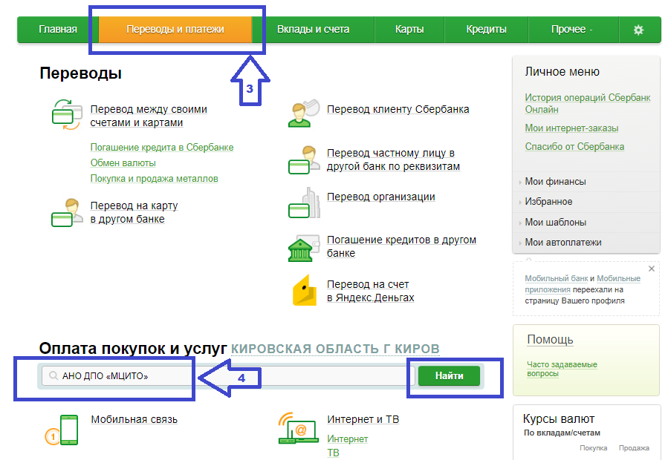
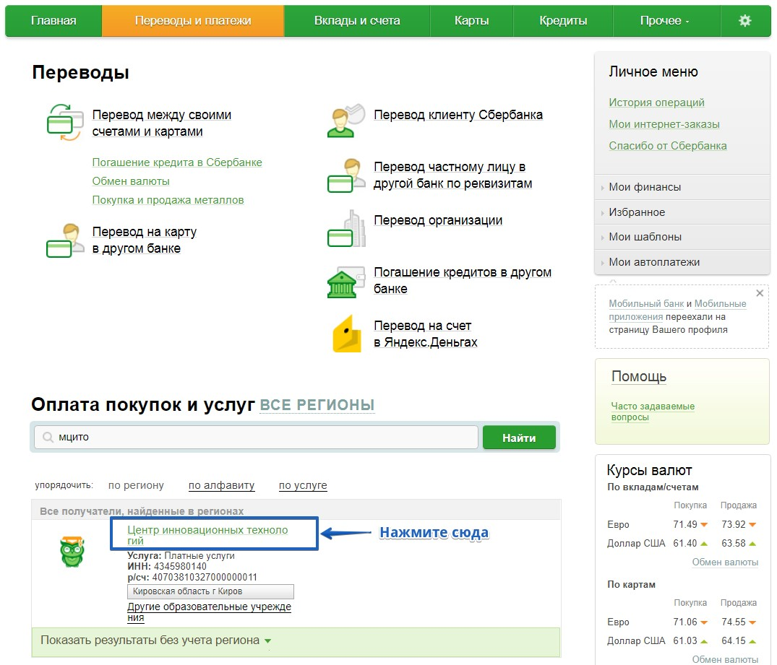

- Затем, выбрав карту, с которой будет производиться оплата, укажите ФИО плательщика и нажмите «Продолжить».

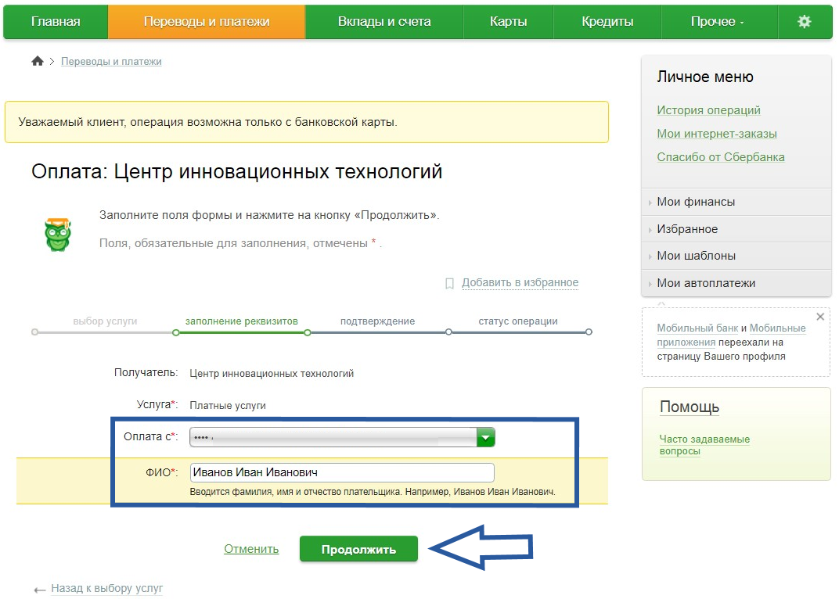

6. Далее введите данные платежа в соответствующие поля.
В поле «Назначение платежа» укажите необходимый проект, например, За образовательную программу (ДПО), За образовательное мероприятие (олимпиада Совёнок) и т. д. (назначение платежа см. на странице «Оплата» соответствующего проекта).
В поле «Сумма платежа» внесите соответствующую стоимость платной услуги.
Далее нажмите кнопку «Продолжить» и следуйте дальнейшим указаниям системы.

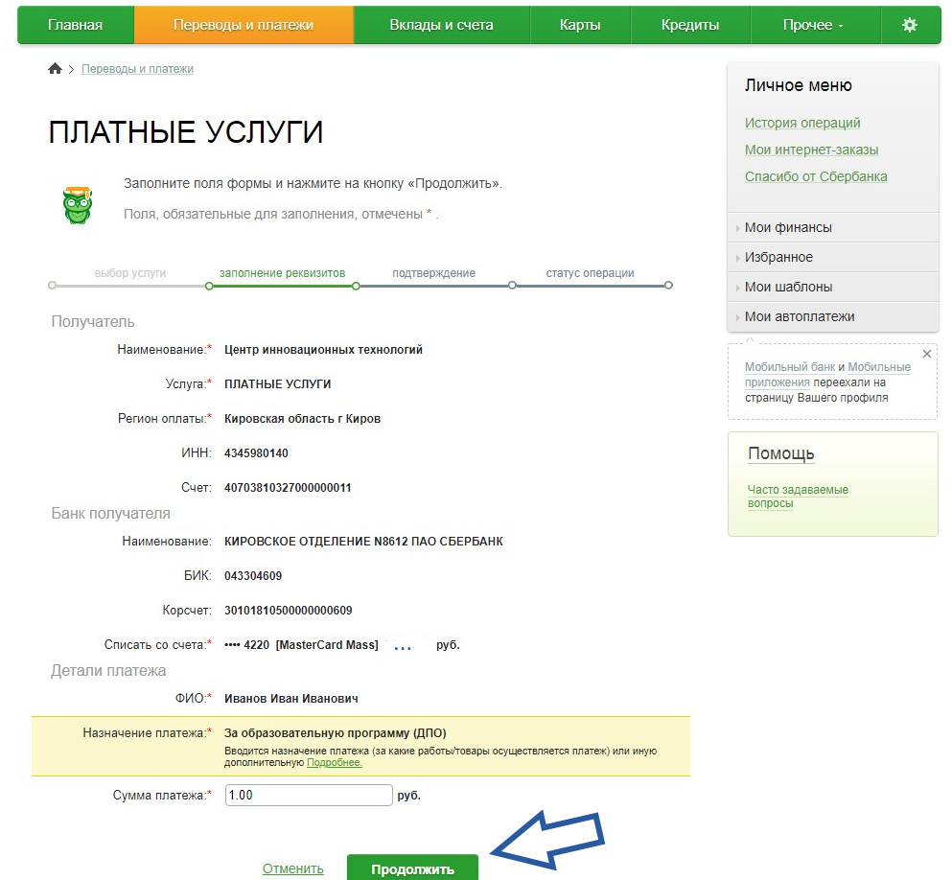

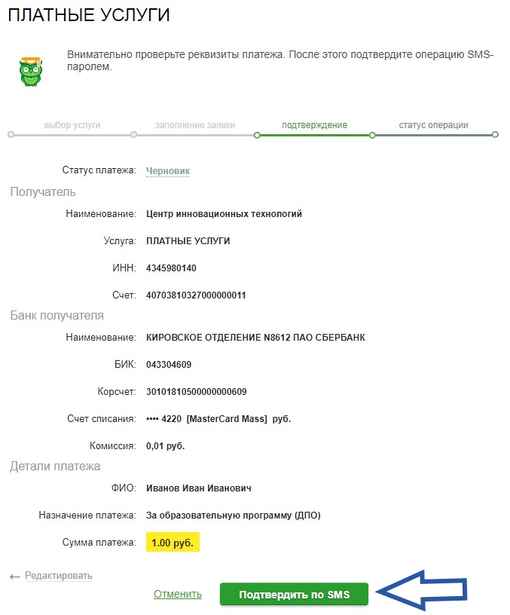

7. Сбербанк-онлайн перечислит Ваши деньги на счет АНО ДПО «МЦИТО» в течение 24 часов.

Благодарим за проявленный интерес к мероприятиям АНО ДПО «МЦИТО»!

